**Coronaprotocol Versie 15 maart 2021**

**Zwemlessen Kon AZ 1870 in het BSC**

*Coronaverantwoordelijke Optisport: Cesi Savut*

*Coronaverantwoordelijke Kon AZ 1870: Marielle Beers*

Wij huren van **17:15- 18:45** op de woensdag.

Dit betekent dat kinderen pas vanaf 17:05 uur zich kunnen aanmelden en dat het zwembad (inclusief kleedruimtes) om 19:00 weer verlaten is.

Zwemlessen toegestaan, maar alleen voor kinderen tot en met 12 jaar die lessen voor het A, B of C-diploma.

Instructeurs en medewerkers houden zich aan de door het RIVM en het [landelijk protocol verantwoord zwemmen 3.0](https://water-vrij.nl/wp-content/uploads/2020/05/Protocol-Verantwoord-Zwemmen-versie-3.0.pdf).

**Voor alle duidelijkheid: wij zijn verplicht ons aan alle regels te houden. Wanneer je je niet aan de regels houdt breng je niet alleen je medezwemmers, maar ook de vereniging en de zwembadexploitant in de problemen. Het is daarom belangrijk dat iedereen zich aan deze regels houdt. Bij overtreding zullen sancties volgen.**

**Belangrijke regels voor kinderen en hun ouders**

**Voorbereiding:**

* Was voordat je vertrekt je handen.
* Ga naar de wc (de toiletten in het zwembad zijn GESLOTEN.)
* Trek je zwemkleding aan onder je normale kleding.
* Kom bij voorkeur te voet, met de fiets of auto.
* Blijf thuis bij koorts, keelpijn, verkoudheid, niezen, benauwdheid en andere klachten die zouden kunnen duiden op Covid-19.
* Ook als er iemand in het gezin deze klachten heeft: thuisblijven.
* Maximaal 1 ouder per kind

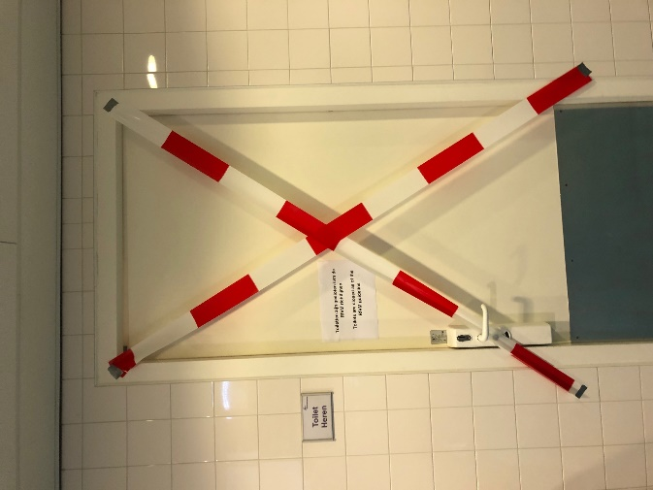 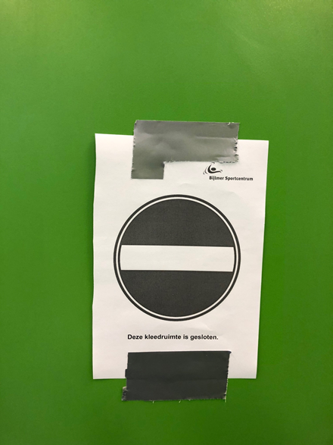

**Aankomst in het zwembad**

* Kom niet eerder dan 10 minuten voor aanvang zwemles.
* Voor iedereen vanaf 13 jaar is een mondkapje verplicht. Dus ook voor ouders die alleen in de hal komen. In de hal dragen ook de instructeurs een mondkapje.
* Volg bij aankomst de aanwijzingen van de instructeurs en het personeel van Optisport. Er is namelijk een aparte looproute.
* Bij de ingang van het zwembad is een lint gespannen, houdt LINKS aan.
* Loop voorbij de kassa in de richting van de kantine
* Het tafeltje van Arminda bevindt zich halverwege de kantine, zo is er meer ruimte om op anderhalve meter afstand te wachten tot je aan de beurt bent

Hier komt Arminda Wachten kan hier op 1,5 meter

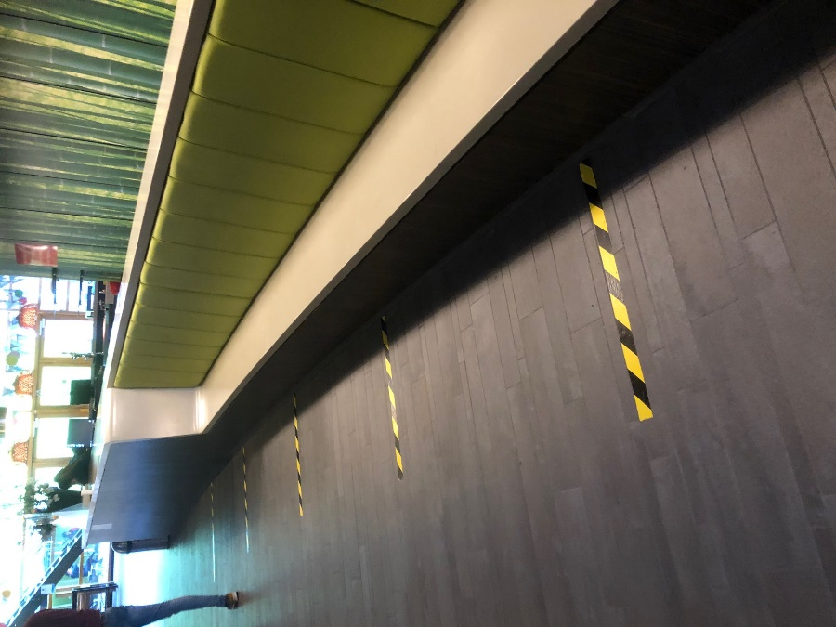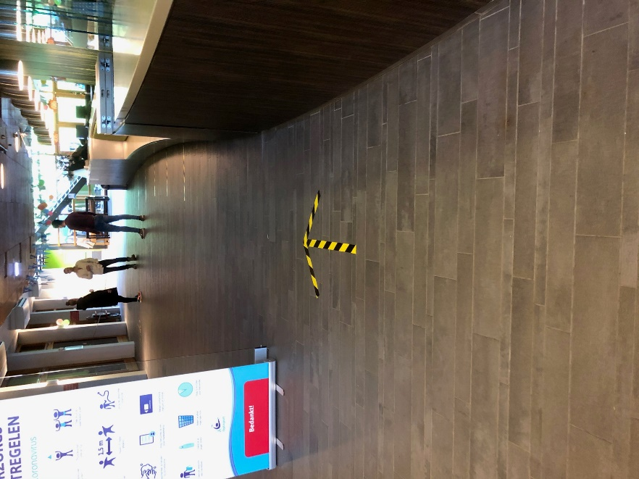

**TAFELTJE**

Arminda zit achter het tafeltje Hiervoor is met tape op de grond duidelijk gemarkeerd waar mensen in de rij moeten staan. Iedere 1,5 meter is gemarkeerd.

* Contante betalingen zijn niet toegestaan. Overmaken via bank, telefoon of app.
* Kinderen pakken zelf een bandje en doen dit na afloop van de les in een daarvoor bestemd bakje. (deze bandjes worden na afloop door ons schoongemaakt).
* Houd ook in de rij 1,5 meter afstand. Wanneer het druk is buiten wachten.
* Om te voorkomen dat het te druk wordt binnen willen wij u vragen om de conversatie met Arminda zo kort mogelijk te houden. Stel dus geen vragen. U kunt wel uw naam en telefoonnummer achterlaten of een contactformulier meenemen en daar uw vraag op stellen. Ook kunt u vragen stellen door te mailen naar [info@konaz.nl](mailto:info@konaz.nl) (financieel) of [diplomabijlmer@konaz.nl](mailto:diplomabijlmer@konaz.nl) swimtechnl@gmail.com (over de lessen).

**LOOPROUTE :**

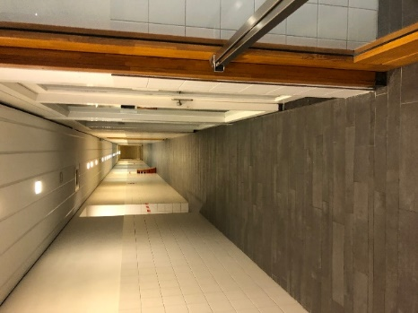Na het tafeltje langs de glazen wand teruglopen tot u bij de trap en de lift komt. U kunt langs de lift via de trap naar beneden lopen.

In de **lange gang** zijn kleedkamers (per kleedkamer maximaal 3 personen Er zijn 6 kleedkamers waar maximaal 3 personen tegelijk in mogen. Daarom vragen we je om thuis al je badkleding aan te trekken. In de kleedkamer aangekomen trek je de normale kleding uit en doe je in je tas. Deze geef je aan je ouders, of je neemt de tas mee naar het zwembad. Ook kun je eventueel je schoenen uit en je slippers aantrekken. Er mag geen kleding achterblijven in de kleedruimte, ook zijn de kluisjes gesloten.

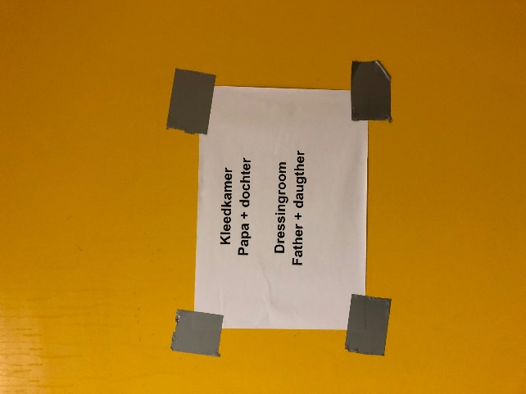Dan verlaat je de kleedkamer door dezelfde deur als je bent gekomen en loopt verder de gang door. Aan het einde is een trap omhoog. Via die trap kom je in de kantine.

Bij de glazen deur tussen kantine en zwembad worden de kinderen opgevangen. Ouders mogen niet mee de zwemzaal op of wachten tot de les begint. Dit is omdat er maar een maximaal aantal volwassenen tegelijk aanwezig mag zijn. Ouders verlaten het gebouw via de nooduitgang aan de achterkant. Die zit zodra je de trap na de lange gang bent opgelopen links.

**Zwemles**

* Luister goed naar de meester of juf! (dat geldt ook voor de ouders).
* Publiek niet toegestaan (dus niet langs het bad, niet op de tribune en ook niet in de hal van het zwembad).
* De instructeurs houden waar mogelijk 1,5 meter afstand.
* Ook in het instructiebad wordt bij voorkeur vanaf de kant lesgegeven.
* De toiletten zijn alleen voor noodgevallen

**Na de zwemles:**

* Er mag niet worden gedoucht.
* Ouders wachten in de hokjes (niet bij de douches dus!)
* Een medewerker van KonAZ brengt de kinderen tot de hokjes
* Ouders die hun kinderen willen helpen bij aankleden mogen bij uitzondering via de voorkant direct rechts naar binnen. Maar pas 5 minuten voor het einde van de les.
* Maximaal 1 ouder per kind.
* In de grote kleedkamer zijn vakken gemaakt. Tussen de zwemmers steeds 1 leeg vlak.

Optisport heeft extra maatregelen genomen om de hygiëne te waarborgen:

* Er staan flacons desinfecterende zeep in de hal van het zwembad.
* Na iedere les worden de kleedkamers gereinigd.
* De kwaliteit van het zwembadwater wordt nauwlettend in de gaten gehouden.
* Tijdens de lessen worden de deuren zodanig afgesloten dat er alleen mensen uit kunnen.
* 5 minuten voor afloop van de les gaan de deuren weer open voor 1 ouder per zwemmend kind

*Voor de volledigheid zetten we nog even alle regels van het protocol verantwoord zwemmen op een rij:*

# Veiligheid en hygiëne in en om het zwembad landelijk protocol

**Veiligheid en hygiëneregels voor iedereen (op basis van Richtlijnen RIVM):**

Veiligheid en hygiëneregels voor iedereen (op basis van Richtlijnen RIVM):

• Blijf thuis indien u klachten heeft die passen bij corona.

• Blijf thuis indien u corona heeft.

• Blijf thuis indien uw huisgenoot naast milde corona klachten ook koorts of last van

benauwdheid heeft.

• Blijf thuis indien uw huisgenoot corona heeft.

• Blijf thuis indien u een nauw contact van iemand met corona bent.

• Blijf thuis indien u terugkomt uit het buitenland.

• Blijf thuis indien u een melding heeft gekregen via de app CoronaMelder.

• Is je testuitslag negatief, dan had je op het moment van testen geen corona. Je

hoeft niet meer thuis te blijven, tenzij je een nauw contact bent van een

coronapatiënt. In dat geval blijf je de resterende dagen van de

quarantaineperiode van 10 dagen thuis. (Volg hierin het advies van de GGD);

• Ga direct naar huis wanneer er tijdens de sportactiviteit klachten ontstaan zoals:

neusverkoudheid, hoesten, benauwdheid of koorts;

• Houd de geldende afstandsregels in acht;

• Hoest en nies in je elleboog en gebruik papieren zakdoekjes

• Ga voordat je van huis vertrekt, thuis naar het toilet;

• Was thuis, voorafgaand aan en na het zwembadbezoek, je handen met water en

zeep, minimaal 20 seconden;

• Was de handen met water en zeep als je handen mogelijk besmet zijn: na het

aanraken van objecten waar veel mensen aanzitten (deurknoppen, pinapparaten,

afstandsbediening, etc.); na een toiletbezoek; na hoesten, niezen in de handen;

na het snuiten van de neus;

• Vermijd het aanraken van je gezicht;

• Schud geen handen;

• Bij binnenkomst in het zwembad is het dragen van een mondkapje verplicht:

Vanaf de kleedruimte in de richting van het zwembassin (betreden van

natte ruimte) geldt:

▪ geen mondkapjesplicht voor zwemmers;

▪ wel een mondkapjesplicht voor niet-zwemmers;

De mondkapjesplicht geldt altijd, tenzij er

▪ actief wordt gesport (ook op de kant);

▪ (zwem)les, training of instructie wordt gegeven en een mondkapje

het geven van de les, training of instructie te veel belemmert.

Vooraf, tussendoor en na afloop is het dragen van een mondkapje

wel verplicht. Toezichthouders dienen altijd een mondkapje te dragen;

• Zingen en schreeuwen is niet toegestaan.

**Zwemlessen**

* De zweminstructeur geeft indien mogelijk les op een afstand van 1,5 meter van de kinderen
* Bij kinderen tot en met 12 jaar is geen afstandsbeperking van kracht.
* De zweminstructeur houdt een afstand van 1,5 meter aan tot ouders/verzorgers en begeleiders;
* Wanneer er een ouder/verzorger nodig is om een kind te kunnen laten zwemmen, bijvoorbeeld kinderen uit een kwetsbare groep of met een medische historie zoals kinderen die medicatie gebruiken of een risico kunnen vormen in het zwembad (denk aan epilepsie) is een begeleider/mantelzorger toegestaan;
* Indien het omkleden/afdrogen niet door het kind zelf kan gebeuren is het toegestaan dat een ouder/verzorger meegaat om te helpen;
* Het is echter wel de bedoeling dat de 1.5 meter ook in het omkleedgedeelte aangehouden wordt. Voor de zwemles zelf geldt dat ouders/verzorgers niet mee mogen de zwemzaal in en dus op een andere plek (buiten) moeten wachten.
* Kinderen worden in badkleding met daaroverheen een badjas of makkelijk zittende kleding naar het zwembad gebracht.
* Een zwembad/zwemschool medewerker neemt de kinderen mee naar de zwemzaal. De ouders verblijven tijdens de les buiten het zwembad;
* Na de zwemles brengt een zwembadmedewerker de kinderen (met badjas/kleding) naar de kleedkamer, waar de ouders op 1,5 meter afstand de kinderen kunnen afdrogen en aankleden.

**Voor zwemmers:**

1. Houd de door het RIVM voorgeschreven afstanden aan. Thans 1,5 meter voor personen ouder dan 12 jaar;
2. Kom alleen op vooraf besproken tijden;
3. Kom alleen of kom met personen uit jouw huishouden;
4. Kom met persoonlijk vervoer: zoals te voet, met de fiets of auto.
5. Kom niet eerder dan 10 minuten voor de afgesproken starttijd naar de accommodatie;
6. Volg altijd de aanwijzingen van de daartoe bevoegde personen op;
7. Ga voorafgaand aan het zwembadbezoek thuis naar het toilet;
8. Trek thuis je badkleding aan. Op een aangeduide locatie in de badinrichting hoef je als zwemmer alleen de ‘overkleding’ uit te trekken en in een meegenomen sporttas mee te nemen naar een aangewezen plek, inclusief schoenen. Na het zwemmen kan je jezelf omkleden in de daartoe aangewezen ruimtes;
9. Was voorafgaand aan het zwembadbezoek je handen met zeep, minimaal 20 seconden;
10. Beperk de aanrakingen met deuren, hekken, bankjes e.d. tot het noodzakelijke minimum;
11. Betaal met pin of contactloos (pin of mobiel);
12. Beperk gebruik van niet noodzakelijke ruimten in de accommodatie;
13. Douche thuis voor en na het zwemmen;
14. Verlaat direct na het zwemmen de accommodatie zo spoedig mogelijk via de routing naar de aangewezen uitgang.

**Voor medewerkers KonAZ 1870**

* Houd 1,5 meter afstand;
* Draag een mondkapje in de centrale ruimtes, behalve de zwemzaal als er instructie moet worden gegeven.
* Schud geen handen;
* Hoest en nies in je elleboog en gebruik papieren zakdoekjes;
* Was je handen volgens de instructie. In ieder geval direct na binnenkomst, voor

het eten, na toiletbezoek, na het schoonmaken en voordat je weer naar huis gaat;

* Deel je (werk)benodigdheden niet met anderen. Reinig met een

schoonmaakmiddel bij start van je dienst. Hanteer de voorschriften m.b.t. gebruik

en schoonmaak van materialen;

* Anders dan in een dreigende situatie, maak je als medewerker op geen enkel

moment fysiek contact;

* Blijf thuis indien u klachten heeft die passen bij corona.
* Blijf thuis indien u corona heeft.
* Blijf thuis indien uw huisgenoot naast milde corona klachten ook koorts of last van

benauwdheid heeft.

* Blijf thuis indien uw huisgenoot corona heeft.
* Blijf thuis indien u een nauw contact van iemand met corona bent.
* Blijf thuis indien u terugkomt uit het buitenland.
* Blijf thuis indien u een melding heeft gekregen via de app CoronaMelder.
* Is je testuitslag negatief, dan had je op het moment van testen geen corona. Je

hoeft niet meer thuis te blijven, tenzij je een nauw contact bent van een

coronapatiënt. In dat geval blijf je de resterende dagen van de

quarantaineperiode van 10 dagen thuis. (Volg hierin het advies van de GGD);

* Ga direct naar huis wanneer er tijdens de sportactiviteit klachten ontstaan zoals:

neusverkoudheid, hoesten, benauwdheid of koorts;

* Draag een mondkapje of face-shield conform de algemene richtlijnen;
* Geforceerd stemgebruik, zoals schreeuwen en zingen, is niet toegestaan;
* In sommige gevallen is het noodzakelijk, bv. bij EHBO-handeling, dat je als

medewerker binnen de 1,5 meter van een ander komt;

* Indien je positief getest bent op het dragen van het coronavirus, volg dan de

GGD-instructies om anderen te waarschuwen.